Для заказа доставки работы
воспользуйтесь поиском на сайте http://www.mydisser.com/search.html

Міністерство освіти і науки, молоді та спорту України
Одеський національний морський університет

Бойко Віктор Дмитрович

УДК 621.64: 351.745.5

МЕТОДИКА ОЦІНКИ ТА ЗАБЕЗПЕЧЕННЯ
ЖИВУЧОСТІ ФУНКЦІОНАЛЬНИХ КОМПЛЕКСІВ СУДНОВИХ ТЕХНІЧНИХ СИСТЕМ ПРИ ЇХ ЕКСПЛУАТАЦІЇ

Спеціальність 05.22.20 – Експлуатація та ремонт засобів транспорту

Автореферат
дисертації на здобуття наукового ступеня
кандидата технічних наук

Одеса – 2013

Дисертацією є рукопис.

Робота виконана в Одеському національному морському університету Міністерства освіти і науки України

Науковий керівник: | доктор технічних наук, доцент  Вичужанін Володимир Вікторович,  завідувач кафедри “Інформаційні технології”
 | Одеського національного морського університету
Офіційні опоненти: | доктор технічних наук, професор  Вишневський Леонід Вікторович,  декан факультету автоматики, завідувач кафедри “Автоматизація суднових паросилових установок”, Одеської національної морської академії
кандидат технічних наук
Андрієнко Олексій Олегович,
директор ТОВ «СВІФТ СЕРВІС»,
cервісний центр компанії “ЛІБХЕРР”, м.Одеса

Захист дисертації відбудеться «30» травня 2013 р. о 11.00 годині на засіданні спеціалізованої вченої ради Д 41.060.01 в Одеському національному морському університету за адресою: вул. Мечнікова, 34 м. Одеса, 65029.

З дисертацією можна ознайомитись у науково-технічній бібліотеці ім. проф. Г.К. Суслова Одеського національного морського університету за адресою: вул. Мечнікова, 34 м. Одеса, 65029.

Автореферат розісланий «29» квітня 2013 р.

Вчений секретар
спеціалізованої вченої ради Д41.060.01, Лукаш Е.П.
кандидат технічних наук, доцент

Загальна характеристика роботи
Актуальність теми. Статистика аварій на морі свідчить про те, що безпека експлуатації суден безпосередньо залежить від технічного стану та живучості суднових функціональних комплексів технічних систем (ФКТС) та їх численного різнорідного обладнання, яке взаємодіє одне з одним.
Специфікою експлуатаційних умов для ФКТС є їх функціонування в умовах малопередбачуваних впливів зовнішніх і внутрішніх вражаючих факторів, та екстремальних аварійних ситуацій.
Створення наукових основ, сучасних методів розрахунку параметрів та управління ресурсом, живучістю, надійністю, технічним станом засобів транспорту, а також розробка методів підвищення ефективності експлуатації засобів транспорту, їх функціональних систем і устаткування повинні спиратися на інтелектуалізацію процесів експлуатації суднових ФКТС.
Вагомий внесок у вирішення науково-технічної проблеми оцінки та забезпечення живучості технічних систем внесли С.О. Макаров, О.М. Крилов. Проблема оцінки живучості технічних комплексів різного призначення на стадії їх проектування та експлуатації отримала розвиток у працях І.А. Рябініна, Ю.І. Стекольникова, Г.Н. Черкесова, Л.А. Безносова, Г.І. Попова, Ю.І. Нечаєва, А. Ньювелла, Р. Сана, С. Франкліна, С. Чжана.
Проблеми живучості взаємопов'язані з дослідженнями в галузі теорії катастроф, розвитку якої присвячені роботи Р. Тома, К. Зімана, В.І. Арнольда, В.А. Васильєва, Ю.І. Нечаєва, А.Б.Гівенталя. Існуюча ідеологія в галузі оцінки живучості технічних систем вказує нові шляхи її прогнозування і забезпечення. Тому актуальним завданням є подальше удосконалення методів оцінки та забезпечення живучості суднових ФКТС при їх експлуатації.
Науково-прикладною проблемою, вирішеною в роботі, є створення методики оцінки та забезпечення живучості функціональних комплексів суднових технічних систем при їх експлуатації в умовах малопередбачуваних впливів зовнішніх і внутрішніх вражаючих факторів, та екстремальних аварійних ситуацій, а також розробка методів побудови системи прогнозування технічного стану та підтримки прийняття рішень (СПППР) для оцінки та забезпечення живучості ФКТС.
Зв'язок роботи з науковими програмами, планами, темами. Дисертаційна робота виконувалася в рамках науково-дослідних держбюджетних тем, що проводяться в Одеському національному морському університеті за темами «Удосконалення технічної експлуатації суднових енергетичних установок» (номер держреєстрації 0113U001013), «Інформаційні управляючі системи та технології» (номер держреєстрації 0112U007857).

Мета і завдання дослідження. Метою дисертаційної роботи є створення методики оцінки та забезпечення живучості функціональних комплексів суднових технічних систем при їх експлуатації в умовах малопередбачуваних впливів зовнішніх і внутрішніх вражаючих факторів та екстремальних аварійних ситуацій, а також розробка методики побудови СПППР для оцінки та забезпечення живучості ФКТС.
Для досягнення поставленої мети необхідно вирішити наступні завдання:
- розробити концепцію оцінки живучості суднових ФКТС та їх агрегатів в умовах малопередбачуваних впливів зовнішніх і внутрішніх вражаючих факторів та екстремальних аварійних ситуацій;
- розробити методи оцінки структурної та функціональної загроз і ризиків живучості суднових ФКТС;
- розробити метод моделювання умов експлуатації агрегатів суднових ФКТС для оцінки впливу просторового компонування на їх живучість під час екстремальній аварійної ситуації;
- розробити методи побудови СПППР для оцінки та забезпечення живучості суднових ФКТС при їх експлуатації.
- розвинути метод оцінки живучості суднових ФКТС;
- розвинути метод когнітивно-імітаційного моделювання для аналізу складних технічних систем і комплексів;
- розвинути методи когнітивно-імітаційного моделювання для розробки інтелектуальних модулів СПППР.
Об'єктом дослідження являються процеси зміни функціонального стану суднових ФКТС при їх експлуатації в умовах малопередбачуваних впливів зовнішніх і внутрішніх вражаючих факторів, екстремальних аварійних ситуацій.
Предметом дослідження є методи оцінки та забезпечення живучості суднових ФКТС при їх експлуатації.
Методи дослідження. Для вирішення завдань, поставлених у дисертаційному дослідженні, використовувався метод когнітивно-імітаційного моделювання, графоаналітичні методи досліджень, сучасні технології проектування програмних систем з відкритим програмним забезпеченням.
Наукове положення, що виноситься на захист. Оцінка, прогнозування та підтримання живучості засобів функціональних комплексів суднових технічних систем при їх експлуатації в умовах малопередбачуваних впливів вражаючих факторів і екстремальних аварійних ситуаціях на основі когнітивно-імітаційного моделювання дозволяє забезпечити ефективне використання та надійність роботи суднової ФКТС.
Наукові результати та їх новизна.
Вперше розроблені та встановлені:
- концепція оцінки живучості суднових ФКТС та їх агрегатів в умовах малопередбачуваних впливів зовнішніх і внутрішніх вражаючих факторів та екстремальних аварійних ситуацій;
- метод оцінки структурної та функціональної загроз і ризиків живучості суднових ФКТС;
- метод моделювання умов експлуатації агрегатів суднових ФКТС для оцінки впливу просторового компонування на їх живучість під час екстремальній аварійної ситуації;
- метод побудови СПППР для оцінки та забезпечення живучості суднових ФКТС при їх експлуатації.

Отримали подальший розвиток:
- метод оцінки живучості суднових ФКТС;
- метод когнітивно-імітаційного моделювання для аналізу складних технічних систем і комплексів;
- методи когнітивно-імітаційного моделювання для розробки інтелектуальних модулів СПППР.
Достовірність наукових положень забезпечується повнотою і коректністю вихідних передумов, застосуванням в дослідженнях апробованого науково-методичного апарату, а також результатами впровадження на суднах ДП «Укрферрі Шипменеджмент» та у проектах Морського інженерного Бюро.
Практичне значення отриманих результатів полягає в розробці системи прогнозування технічного стану та підтримки прийняття рішень для оцінки та забезпечення живучості суднових ФКТС при їх експлуатації, а також методики оцінки та забезпечення структурної та функціональної живучості суднових ФКТС.
- Розроблено концепція та метод оцінки живучості суднових ФКТС, що дозволяють по техніко-структурним і техніко-функціональними показниками агрегатів суднових ФКТС отримати значення оцінки живучості у вигляді показників загроз і ризиків, визначити вразливі місця в топології структури комплексів і оцінити вплив стану агрегатів комплексів на їх функціональну живучість .
- Запропоновано алгоритми дії вражаючого та діагностуючого моделюючих імпульсів, що дозволяють автоматизувати процес оцінювання живучості агрегатів суднових ФКТС на основі їх когнітивно-імітаційної моделі в інтелектуальному блоці СПППР.
- Розроблено систему СПППР, що дозволяє забезпечити оцінку живучості суднових ФКТС різної топології та ієрархії.
- На основі використання розробленої концепції пятиуровневой оцінки живучості ФКТС запропоновано модульну побудову СПППР, призначене для використання на суднах з різною конфігурацією і насиченістю обладнання інтелектуальними засобами.

Основні наукові результати (метод оцінки та забезпечення живучості суднових ФКТС при їх експлуатації, а також результати відповідного моделювання дизель-генераторів, систем енергопостачання і систем кондиціонування повітря), впроваджені на суднах ДП «Укрферрі Шипменеджмент», у проектах Морського Інженерного Бюро, а також у навчальний процес на кафедрі "Судноремонт", що підтверджується відповідними актами впровадження.
Розроблена методика оцінки та забезпечення живучості суднових ФКТС є досить універсальною і може бути застосована для оцінки живучості інших технічних комплексів, що не відносяться до суднових ФКТС.
Особистий внесок здобувача. Основні наукові результати, представлені в дисертаційному дослідженні та опубліковані в наукових роботах, отримані автором самостійно або у співавторстві.
У роботах [1], [2], опублікованих у співавторстві з Костанжі І.І., здобувачеві належать виконання розрахунків, проведення досліджень, аналіз отриманих результатів. У роботах [3-5], опублікованих у співавторстві з Вичужаніним В.В., здобувачеві належить аналіз статистики аварійних ситуацій на морі та методів аналізу живучості, розробка когнітивної моделі суднових систем. У роботі [6], опублікованій у співавторстві з Вичужаніним В.В., здобувачеві належати розробка когнітивний моделі та моделювання живучості мережі енергопостачання судна. У роботі [7], опублікованих у співавторстві з Вичужаніним В.В., здобувачеві належати метод й алгоритм дії вражаючого і діагностуючого імпульсів, розробка ієрархічної узагальненої структурної схеми оцінки суднових технічних систем.
Апробація результатів дослідження. Основні положення та результати дисертаційного дослідження обговорювалися і отримали схвалення на наукових конференціях:
"Телеком-2003". 6-а міжнародна науково-технічна конференція "Сучасні проблеми телекомунікацій";
58 професорсько-викладацької науково-технічної конференції 17-19 травня 2005 року;
VIII Mezinárodní vědecko - Praktická konference «Zprávy vědecké ideje -2012», 2012 р. (м. Прага);
VIII Międzynarodowej naukowi-praktycznej konferencji «Perspektywiczne opracowania są nauką i technikami - 2012», 2012 р. (м. Пшемисль);
"Sworld. Сучасні проблеми та шляхи їх вирішення в науці, транспорті, виробництві та освіті ", 2012 г. (м. Одеса);
Міжнародній науково-технічній конференції молодих вчених і студентів “Актуальні задачі сучасних технологій”, 2012 р. (м. Терніполь);
Науково-практичної конференції «ІНФОРМАЦІЙНІ УПРАВЛЯЮЧІ СИСТЕМИ ТА ТЕХНОЛОГІЇ» (ІУСТ-2012), 2012 г. (м. Одеса);
IX міжнародній науковій практичній конференції «Настоящи изследвания и развитие - 2013», януари 2013 г. (м. Софія);
Десята всеукраїнська конференція студентів і молодих науковців, «Інформатика, інформаційні системи та технології» 29 березня 2013 (м. Одеса);
Всеукраїнської науково-практичної Internet-конференції. «Автоматизація та комп’ютерно-інтегровані технології у виробництві та освіті: стан, досягнення, перспективи розвитку» – Черкаси, 2013;
Міжнародній науково-технічній конференції "Информационные системы и технологии (ИСТ-2013), (м. Ніжній Новгород)";
Професорсько-викладацьких науково-технічних конференціях (2001- 2012 рр.).
Публікації. Основні наукові положення та результати дисертаційної роботи опубліковано в 9 науково-технічних журналах і збірниках наукових праць загальним обсягом 63 д.а. У спеціалізованих виданнях, які входять до Переліку ВАК України з технічних наук, опубліковано 5 статей. У спеціалізованих виданнях, які входять до Переліку ВАК з технічних наук других країн, опубліковано 2 статті. 10 тез доповідей на науково-практичних конференціях, додатково відображають результати дослідження автора, об'ємом 38 д.а.
Публікації в повному обсязі відображають основні результати дисертаційного дослідження.
Обсяг і структура дисертації. Дисертація складається зі вступу, чотирьох розділів, висновків, шести додатків та списку літератури на 154 назви. Загальний обсяг роботи складає 231 сторінки, включаючи 144 сторінок основного тексту, 62 сторінки з малюнками та діаграмами, та 24 сторінки з таблицями.

Основний зміст роботи
У вступі наведено загальну характеристику роботи, обґрунтована її актуальність, визначено об'єкт і предмет дослідження, його мету та завдання, наукову новизну та практичне значення його результатів, конкретний особистий внесок автора в їх одержанні, повноту викладення матеріалів дослідження в публікаціях і апробації результатів.
У першому розділі представлено аналіз стану проблеми живучості засобів функціональних комплексів суднових технічних систем. Розглянуто особливості проблеми і використання методів оцінки і забезпечення живучості засобів функціональних комплексів суднових технічних систем при експлуатації.
Встановлено, що напрямки відповідних досліджень пов’язані з удосконаленням засобів, технологій розробки, впровадження методів діагностування та прогнозування технічного стану засобів транспорту та їх ФКТС, які забезпечують високу ефективність їх використання та надійність роботи, створенням і розвитком наукових основ і методів.
За результатами проведеного аналізу встановлено, що вирішення проблеми підвищення ефективності та надійності експлуатації суднових ФКТС, в свою чергу, пов’язане з розробкою методу і системи прогнозування технічного стану та підтримки прийняття рішень для оцінки та забезпечення живучості суднових ФКТС при їх експлуатації.
Обґрунтований вибір напрямків досліджень, пов'язаних з оцінкою та забезпеченням живучості функціональних комплексів суднових технічних систем при їх експлуатації в умовах малопередбачуваних впливів зовнішніх і внутрішніх вражаючих факторів та екстремальних аварійних ситуацій. Розглянуто та проаналізовано методи вирішення подібних науково-прикладних проблем. Ухвалено мету та сформульовано завдання відповідних досліджень.
Результати аналізу приводять до висновку, що перспективним напрямком для рішення проблеми діагностування і прогнозування технічного стану засобів транспорту та їх функціональних комплексів технічних систем є використання методу оцінки живучості ФКТС, заснований на когнітивно-імітаційному моделюванні технологічних процесів в умовах малопередбачуваних впливів зовнішніх і внутрішніх вражаючих факторів та екстремальних аварійних ситуацій.
Подальший розвиток методу оцінювання суднових ФКТС з урахуванням закономірності взаємозв'язків і взаємовпливу топологічного розташування, функціональної працездатності, надійності, критичності та просторової компонування у відсіках суднового корпусу їх агрегатів, дозволить забезпечити оцінки ризиків ФКТС з урахуванням структурної та функціональної загроз, високу ефективність експлуатації комплексів і надійність роботи.
Другий розділ присвячений розробці методу оцінки живучості суднових ФКТС з використанням когнітивно-імітаційного моделювання.
Когнітивна модель суднового ФКТС складається з когнітивної карти (орграфа), вузли якої є агрегатами комплексу, а дуги відображають зв'язки між ними, які можуть бути як причинного, так і ресурсного характеру.
Оцінка загроз здійснюється за допомогою моделюючих імпульсів (МІ). Для оцінки структурних загроз використовується вплив вражаючого МІ (ВМІ). Оцінка функціональних загроз проводиться за допомогою діагностуючого МІ (ДМІ). Живучість оцінюється на трьох основних (оцінка загроз, ризиків і критичності) і двох додаткових (рівень «екстремальної аварійної ситуації» і рівень СПППР) рівнях оцінки живучості. На кожному рівні розглядається як структурна, так і функціональна живучість.
На рівні оцінки загроз застосування ВМІ дозволяє визначити коефіцієнт структурної загрози (КСЗ) k_{s,} який обчислюється як відношення кількості уражених вузлів системи до загального числа вузлів при одиничному ураженні кожного вузла за допомогою ВМІ. Це визначає оцінку значимості вузла (або зв'язку) у забезпеченні живучості комплексу. Приклад роботи ВМІ у когнітивно-імітаційної моделі наведено на рис.1. (рис.1.а – початковий стан моделі, рис.2.б – результат ураження агрегату № 9).

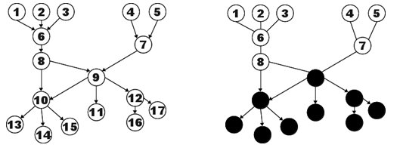
а б

Рис. 1. Дія вражаючого імпульсу на орграф
когнітивно-імітаційної моделі

За допомогою ДМІ оцінюється коефіцієнт функціональної загрози (КФЗ) на основі узагальненого критерію Бірнбаума $\text{Θb}\left\langle i | t\right\rangle$, який обчислюється як приватна похідна зміни функціональності системи до зміни функціональності вузла.
$\text{Θb}\left\langle i | t\right\rangle =\frac{∂F\left(t\right)}{∂f_{i}\left(t\right)}$,

де F(t) – функціональна працездатність системи;
f_{i}(t) – функціональна працездатність окремого вузла.
З метою алгоритмічного спрощення процедури при розрахунку КФЗ орграф КІМ суднового ФКТС доповнюється “суперджерелом” та “супеприймачем” (рис.2, де S₁ – “суперджерело”, S₂ – “супеприймач”).
Сума модулів ДМІ, що проходять за системою від «суперджерела» до «супеприймача» дозволяє отримати оцінку F₁ працездатності системи при повністю справному агрегаті v_{i.} і F₀ повністю несправному агрегаті. Для вузла, моделюючого агрегат v_{i} ,,КФЗ дорівнює

$$\text{Θb}\left(i\right){\text{=F}}_{1}−F_{0}$$
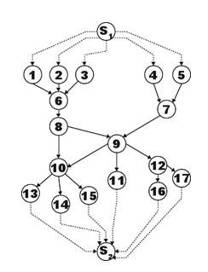
Рис. 2. Орграф з “суперджерелом” та “супеприймачем”

Визначення рівня оцінки ризиків дозволяє отримати оцінку ризику живучості для кожного з вузлів орграфа. Структурний ризик r^{s}_{i} агрегату i може бути виражений через його вразливість та ймовірність відмови

$$r_{i}^{s}{\text{=k}}_{s}\left(V_{i}\right)p_{i}\left(t\right)$$
Загальний структурний ризик системи визначається на основі згортки

$r^{s}=\sum_{i}^{N}{r_{i}^{s}}p_{i}\left(t\right)$,
де r^{s} – загальний структурний ризик системи;
N – число вузлів у системі;
r^{s}_{i} – структурний ризик вузла i;
p_{i}(t) – ймовірність виходу вузла з ладу.

Функціональний ризик визначається як математичне сподівання функціональної загрози залежно від зміни працездатності вузла у часі,

$r_{i}^{θ}\text{=Θb}\left(i\right)p_{i}\left(t\right)$,
де $r_{i}^{θ}$– функціональний ризик вузла i;
$\text{Θb}\left(i\right)$– функціональна загроза для вузла i з імовірністю зміни стану вузла p_{i}(t).

Загальний функціональний ризик системи визначається на основі згортки
$$r^{θ}=\sum_{i}^{N}{r_{i}^{θ}}p_{i}\left(t\right)$$
Рівень оцінки критичності доповнює оцінку загроз та ризиків оцінкою ризику критичності. Критичність K – числова величина, що виражає ймовірність того, що несправність розглянутого агрегату спричинить за собою вихід з ладу всієї системи, або більшої частини її агрегатів. Критичність вузла, як правило, оцінюється шляхом експертної оцінки. Для i-того вузла критичність оцінюється за формулою

K_{i} = P(S^{s}_{n} | S_{n} ),

де K_{i} - критичність i-того вузла;
P(S^{s}_{n} | S_{n} ) - ймовірність переходу системи з справного стану S_{n} в несправний стан S^{s}_{n} за умови, що вузол i вийшов з ладу.

Структурні та функціональні ризики для вузла з урахуванням критичності виражаються через згортку

$r_{i}^{\text{ks}}{\text{=K}}_{i}r_{i}^{s}{\text{=K}}_{i}k_{s}\left(V_{i}\right)p_{i}\left(t\right)$,

де r^{ks}_{i} – ризик для i-того вузла з урахуванням критичності;
k_{s}(V_{i}) – структурна загроза для вузла i.

Таким чином, інтегральний структурний ризик для системи становитиме

$$r^{\text{кs}}=\sum_{i}^{N}{r_{i}^{\text{ks}}}p_{i}\left(t\right)=\sum_{i}^{N}{K_{i}}r_{i}^{s}p_{i}\left(t\right)=\sum_{i}^{N}{K_{i}}k_{s}\left(V_{i}\right)p_{i}^{2}\left(t\right)$$

Оцінювання живучості в умовах сценарію «екстремальної аварійної ситуації» бере до уваги просторове компонування агрегатів суднових ФКТС. Несприятливі впливи (НВ) та вражаючі фактори (ВФ) – пожежі, вибухи, затоплення, розгерметизація систем з високою енергією і інші фактори, впливу яких, судно піддається в момент аварії може бути представлено у моделі у вигляді екстремальної аварійної ситуації (ЕАС).
Під час ЕАС відбувається ураження всіх агрегатів, обмежених обсягом відсіку або будь-якого іншого корабельного приміщення – просторової одиниці компонування (ПК). Для моделювання ЕАС, який вражає одну або кілька ПК, в когнітивно-імітаційну модель вводиться додатковий рівень вузлів, відповідний одиницям ПК судна. Кожен з вузлів рівня ПК з'єднується з вузлами моделі спрямованими дугами з провідністю рівній одиниці для випадків ЕАС, або в діапазоні (0…1) при моделюванні просторового поразки ПК різної ймовірності та сили впливу. Далі розрахунок ураження виконується методами моделюючих імпульсів. На рис.3 наведено приклад використання ПК для дослідження моделі (а – початковий стан моделі, б – початковий момент ураження одиниці ПК2).

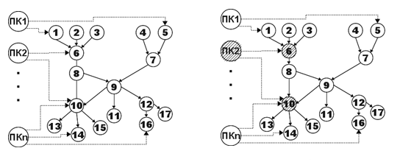
а б
Рис. 3. Моделювання ЕАС

У третьому розділі проводиться моделювання та оцінка ризиків живучості наступних суднових ФКТС: суднової енергетичної установки (СЕУ); системи енергопостачання (СЕП); системи кондиціонування повітря (СКП). Вибір модельованих комплексів проводився за ступенем їх пріоритетності для забезпечення живучості судна.
При моделюванні СЕУ (рис.4) було розглянуто 130 сценаріїв структурного і функціонального ураження агрегатів СЕУ і отримано 1206 окремих діаграм і станів ФКТС СЕУ.
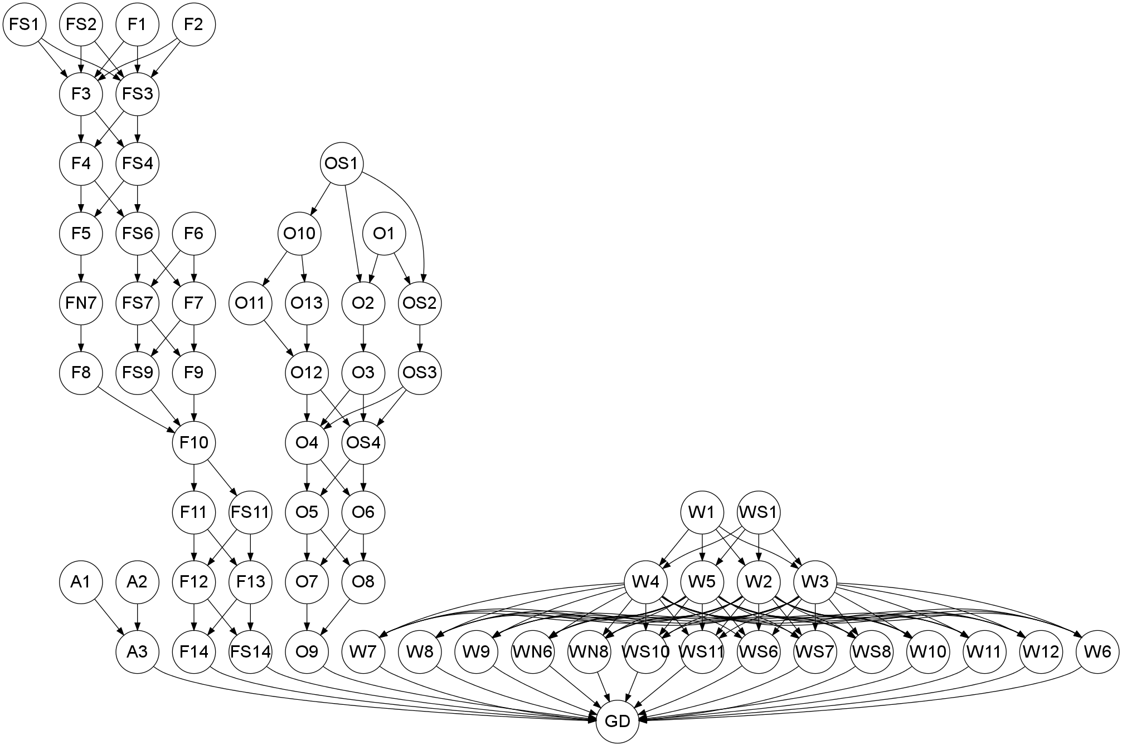

Рис. 4. Орграф когнітивно-імітаційної моделі СЕУ
Для кожного з агрегатів комплексу було розраховано структурну та функціональну загрозу, а також оцінку ризиків живучості. Зокрема було отримано розподіл оцінок коефіцієнта структурної загрози для агрегатів СЕУ (рис.5).

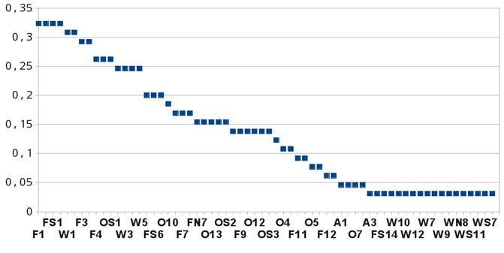

Рис. 5. Розподіл агрегатів СЕУ, ранжованих за коефіцієнтом структурної загрози K_{s}
Під час моделювання СЕП була розглянута робота комплексу в декількох режимах (живлення від валопріводного генератора і від дизель-генераторів). Для різних режимів були отримані різні оцінки структурної та функціональної уразливості агрегатів. При моделюванні першого режиму отримана система складалася з 60 агрегатів, при моделюванні другого – з 102 агрегатів. Було розглянуто 324 сценарію поразки агрегатів комплексу та 2495 окремих діаграм стану СЕП.
Особливістю розробленої моделі СКП є її неієрархічна побудова та наявність замкнутого контуру всередині орграфа. У процесі моделювання СКП було отримано 18 сценаріїв поразки агрегатів і 130 окремих діаграм стану комплексу.
У результаті моделювання, агрегати суднових ФКТС СЕУ, СЕП та СКП були віднесені до однієї з трьох категорій ризику: група підвищеного ризику, агрегати якої є ключовими для забезпечення живучості; група середнього ступеня ризику, до якої входять агрегати, стан яких також впливає на роботу СЕУ, але не є ключовим і група з низьким рівнем ризику, стан агрегатів якої не роблять істотного впливу на живучість. Отримані оцінки ризиків живучості забезпечують завчасне визначення та захист (за допомогою резервного дублювання, підвищеного пріоритету в обслуговуванні та відновленні) вразливих агрегатів комплексів.
У четвертому розділі була розроблена концепція побудови системи прогнозування технічного стану та підтримки прийняття рішень для оцінки та забезпечення живучості суднових ФКТС при їх експлуатації ( СПППР).
В якості інтелектуального блоку прийняття рішень, СПППР використовує когнітивно-імітаційну модель судна (КІМС). КІМС побудована за модульним принципом – кожен модуль являє собою вузол когнітивно-імітаційної моделі. Модуль містить набір техніко-структурних і техніко-функціональних параметрів (ТСП і ТФП), що відображають стан відповідного йому агрегату ФКТС. Для зберігання даних в модулі використовується формат JSON. Це дозволяє розгортати СПППР на суднах з різними конфігураціями суднових ФКТС і з різною насиченістю бортових систем інтелектуальними засобами.
СПППР (рис.6) складається з інтелектуального модуля, подієво-керованої моделі структури судна (ПКМСС), інтерфейсів отримання даних від зовнішніх систем та інтерфейсів роботи з оператором, бібліотеки типових функціональних модулів (БТФМ), а також зовнішніх утиліт, що забезпечують безпеку, версійне резервування, розподілену роботу і розділення прав доступу при роботі СПППР.
Для ПКМСС розроблені протоколи, що забезпечують впровадження, настройку та функціонування системи. До протоколів відносяться: алгоритм об'єднання модулів; протокол інсталяції СПППР; протокол модифікації СПППР; протокол повсякденного функціонування СПППР і протоколи обробки тригерних подій (наприклад, зміни конфігурації суднового ФКТС).
Автоматизація протоколів збірки і модифікації КІМС з готових модулів БТФМ значно скорочує помилки людини-оператора, як на стадії розгортання, так і в процесі експлуатації СПППР.

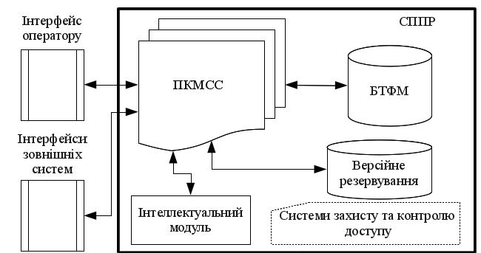

Рис. 6. Побудова програмної структури СПППР

ВИСНОВКИ
Одержані в роботі наукові результати забезпечують розв’язання поставлених конкретних завдань наукового дослідження і в цілому науково-прикладної проблеми розробки науково-технічних основ створення методів діагностування, прогнозування технічного стану засобів транспорту, що забезпечують високу ефективність їх експлуатації, надійність роботи як транспортних засобів, так і їх ФКТС.
На основі аналізу та узагальнення отриманих наукових і прикладних результатів сформульовано наступні висновки по роботі в цілому:
- Отримав подальший розвиток метод когнітивно-імітаційного моделювання для аналізу складних технічних систем і комплексів, що дозволило розробити підхід та стратегію побудови когнітивно-інформаційних моделей суднових ФКТС.
- Встановлено критеріальні експлуатаційні технологічні показники впливу агрегатів суднових ФКТС на їх живучість (загрози живучості, ризики живучості, одиниці просторової компонування). Ці показники дозволили виробити концепцію оцінки живучості суднових ФКТС і встановити найбільш значущі для оцінки живучості показники: топологічна конфігурація; функціональна працездатність, надійність, критичність; просторова компоновка агрегатів, складових комплекс.
- Отримав подальший розвиток метод оцінки живучості, що дозволило розробити методи і алгоритми оцінки живучості вузлів у когнітивно- імітаційної моделі суднового ФКТС.
- Розроблено концепцію оцінки живучості суднових ФКТС та їх агрегатів в умовах малопередбачуваних впливів зовнішніх і внутрішніх вражаючих факторів, та екстремальних аварійних ситуацій дозволили оцінити залежність живучості ФКТС від топологічної конфігурації комплексів і загальній ієрархії взаємозв'язків їх агрегатів, а також від функціональних показників (працездатності, надійності та критичності) кожного зі складових комплексу агрегатів.
- За допомогою розробленого методу оцінки структурної та функціональної живучості агрегатів ФКТС на основі алгоритмів вражаючого та діагностуючого імпульсів, когнітивно-імітаційної моделі визначені значення структурних та функціональних загроз і ризиків для агрегатів ФКТС.
- Розроблень метод оцінки впливу на живучість просторового компонування агрегатів суднових ФКТС на основі методу вражаючого імпульсу дозволяє враховувати і прогнозувати наслідки поразки агрегатів ФКТС в сценаріях екстремальної аварійної ситуації.
- Створені когнітивно-інформаційні моделі трьох типів ієрархій суднових ФКТС: складного по топології зв'язків комплексу (СЕУ); комплексу, що змінює конфігурацію в залежності від режимів функціонування (СЕП); комплексу з неієрархічною побудовою (СКП) дозволило обґрунтувати можливість використання методів вражаючого і діагностуючого імпульсів для оцінки живучості кожного з типів ФКТС, отримати значення коефіцієнтів структурної та функціональної загроз, ризиків для агрегатів ФКТС .
- В результаті застосування методів когнітивно-імітаційного моделювання і розробки інтелектуальних модулів СПППР створена концепція побудови системи для забезпечення живучості суднових ФКТС.
- Розроблений метод побудови СПППР для оцінки та забезпечення живучості суднових ФКТС при їх експлуатації на основі використання в якості інтелектуального блоку когнітивно-імітаційної моделі суднових ФКТС дозволив адаптувати сценарії оцінки живучості для різного ступеня повноти інформації про стан агрегатів ФКТС і забезпечити розгортання СПППР на суднах з різним ступенем інтелектуалізації обладнання.
- Застосування розробленого методу побудови СПППР для оцінки та забезпечення живучості суднових ФКТС при їх експлуатації дозволяє отримувати і прогнозувати оцінку структурної та функціональної живучості ФКТС, виробляти рекомендації обслуговуючому персоналу щодо забезпечення живучості.
- Модульна побудова моделі ФКТС та забезпечуючих її роботу алгоритмів і сценаріїв (бібліотеки типових функціональних модулів, алгоритму автоматичного складання моделі ФКТС) дозволяє автоматизувати побудову та адаптацію СПППР для конкретного типу судна, виключити більшість помилок людського чинника, що виникають на етапі розгортання та обслуговування СПППР.
- Розроблені методи та технічні рішення з оцінки та забезпечення живучості суднових ФКТС суднових дизель-генераторів, систем енергопостачання, систем кондиціонування повітря, впроваджено на т/х «Грейфсвальд» ДП «Укрферрі Шипменеджмент», у проектах Морського Інженерного Бюро, а також у навчальний процес у ОНМУ на кафедрі судноремонту. Вони є універсальними і можуть використовуватися для оцінки та забезпечення живучості технічних систем різного призначення.

СПИСОК РОБІТ опублікованих за темою дисертації
Статті в наукових фахових виданнях
1.Бойко В.Д. Аналитическая база данных для экспертной системы по обнаружению неисправностей в сетях телекоммуникаций [Текст] / В.Д. Бойко, И.И. Костанжи // Наукові праці УДАЗ ім. О.С. Попова, 2002. – №1. – c. 94-97.
2.Бойко В.Д. Применение искусственного интеллекта для поиска неисправностей в сетях телекоммуникаций [Текст] / В.Д. Бойко, И.И. Костанжи // Наукові праці УДАЗ ім. О.С.Попова, 2000. – №3. – c. 67-70.
3.Бойко В.Д. Модель оценки живучести судовых технических систем [Текст] / В.Д. Бойко, В.В. Вычужанин // Вестник НУК, 2012. – №3. – с. 62-67.
4.Бойко В.Д. Оценка живучести системы кондиционирования воздуха [Текст] / В.Д. Бойко, В.В. Вычужанин // «Холодильна техніка і технологія», 2012. – № 6 (140).– c. 19-21.
5.Бойко В.Д. Живучесть судовых технических систем [Текст] / В.Д. Бойко, В.В. Вычужанин // «Вісник ОНМУ», збірник наукових праць, 2012. – випуск 37. – c. 161-183.
Статті в закордонних наукових фахових виданнях
6.Бойко В.Д. Оценка живучести судовых технических систем при их эксплуатации [Текст] / В.Д. Бойко, В.В. Вычужанин // «Речной транспорт (XXI век)», 2013. – №1. – с. 82-85.
7.Бойко В.Д. Методика оценки живучести судовых технических систем [Текст] / В.Д. Бойко, В.В. Вычужанин // «Журнал университета водных коммуникаций», СПб.: СПГУВК, 2013. – № 2(18). – c.28-35
Опубліковані праці, які додатково відображають
наукові результати дисертації
8.Бойко В.Д. Информационная cистема поддержки принятия решений для оценки живучести судовых технических систем [Текст] / В.Д. Бойко // Труды ОНПУ. "Інформатика та математичні методи в моделюванні", 2012. – №3. – с. 268-275.
9.Бойко В.Д. Методика оценки живучести судовых технических систем [Текст] / В.Д. Бойко, В.В. Вычужанин // Сборник научных трудов SWorld. «Современные проблемы и пути их решения в науке, транспорте, производстве и образовании `2012», Одесса, 2012 г. – Т.2. – c. 37-39.
10.Бойко В.Д. “Система поддержки принятия решений” [Текст] / В.Д. Бойко, В.В. Вычужанин // VIII Mezinárodní vědecko - Praktická konference «Zprávy vědecké ideje-2012», Praha Publishing House «Education and Science» s.r.o – Dil 22 , 2012. – c. 60-62.
11.Бойко В.Д. “Модель оценки живучести технических систем” [Текст] / В.Д. Бойко, В.В. Вычужанин // VIII Międzynarodowej naukowi-praktycznej konferencji «Perspektywiczne opracowania są nauką i technikami - 2012», Przemyśl. Nauka i studia, 2012. – Volume 20. – с. 26-29.
12.Бойко В.Д. “Методика оценки живучести судовых технических систем” [Текст] / В.Д. Бойко // "Sworld. Современные проблемы и пути их решения в науке, транспорте, производстве и образовании "(2012), Одеса. – Tом 2 Транспорт. – с. 37-39.
13.Бойко В.Д. “Моделирование импульсного воздействия на техническую систему” [Текст] / В.Д. Бойко // Международной научно-технической конференции молодых ученых и студентов “Актуальні задачі сучасних технологій” Тернопіль, 2012. – с. 109-110.
14.Бойко В.Д. “Система контроля и оценки живучести оборудования корабля на основе функционально-когнитивной модели” [Текст] / В.Д. Бойко, В.В. Вычужанин // Научно-практическая конференция «ІНФОРМАЦІЙНІ УПРАВЛЯЮЧІ СИСТЕМИ ТА ТЕХНОЛОГІЇ» (ІУСТ-2012), Одеса. – 2012. – с. 20-22.
15.Бойко В.Д. “Оценки живучести судовых технических систем для “экстремальной аварийной ситуации””[Текст] / В.Д. Бойко, В.В. Вычужанин // Материали за IX международна научна практична конференция «Настоящи изследвания и развитие - 2013» Технологии, София «Бял ГРАД-БГ» ООД, 2013 Том 28. – с. 77-79.
16.Бойко В.Д. “Компьютерный анализ живучести функциональных комплексов технических систем”[Текст] / В.Д. Бойко, В.В. Вычужанин // “Автоматизація та комп’ютерно-інтегровані технології у виробництві та освіті: стан, досягнення, перспективи розвитку”: матеріали Всеукраїнської науково-практичної Internet-конференції, Черкаси, 2013. – c. 14-16.
17.Бойко В.Д. “Оцінка структурних загроз за допомогою поражаючого моделюючого імпульсу” [Текст] / В.Д. Бойко, В.О. Савченко // Десята всеукраїнська конференція студентів і молодих науковців, «Інформатика, інформаційні системи та технології», Одеса, 2013. – с. 173-175.
18.Бойко В.Д. “Когнитивное моделирование оценки живучести судовой энергетической установки” [Текст] / В.Д. Бойко, В.В. Вычужанин // Международная научно-техническая конференция “Информационные системы и технологии” (ИСТ-2013), Ніжній Новгород, 2013. – с. 195-197.

Аннотация
Бойко В.Д. Методика оценки и обеспечения живучести функциональных комплексов судовых технических систем при их эксплуатации. – Рукопись.
Диссертация на соискание ученой степени кандидата технических наук по специальности 05.22.20 – «Эксплуатация и ремонт средств транспорта», Одесский национальный морской университет, г. Одесса, 2013.
Диссертация посвящена созданию методики оценки и обеспечения живучести судовых функциональных комплексов технических систем (ФКТС) при их эксплуатации, с учетом топологии связей, функциональной работоспособности, надежности, критичности и пространственного размещения агрегатов комплексов.
Разработан метод оценки угроз живучести, позволяющий определять с помощью поражающего и диагностирующего импульсов степень структурной и функциональной угрозы живучести для каждого из агрегатов ФКТС, что в свою очередь позволяет определять приоритетность обслуживания агрегатов при обеспечении живучести и выработке рекомендаций системы прогнозирования технического состояния и поддержки принятия решений (СПППР).
Моделированием приоритетных по живучести судовых ФКТС (судовой энергетической установки, системы энергоснабжения и системы кондиционирования воздуха) получены численные значения коэффициентов структурной и функциональной угрозы, а так же структурного и функционального риска для каждого из агрегатов ФКТС.
Разработан метод построения (СПППР) для оценки и обеспечения живучести судових ФКТС при их эксплуатации. В качестве интеллектуального модуля системы используется когнитивно-информационная модель ФКТС. СПППР построена по модульному принципу - каждый агрегат представлен отдельным модулем. СПППР может использоваться на судах с различной конфигурацией судовых ФКТС и различной степенью интеллектуализации бортовых информационных комплексов.
Теоретические положения, научно-прикладные разработки и практические рекомендации, полученные в результате выполнения диссертационного исследования были использованы в научной и практической деятельности организаций морехозяйственного комплекса Украины.
Ключевые слова: живучесть, функциональный комплекс технических систем, угроза живучести, риск, критичность, когнитивно-имитационная модель, поражающий импульс, диагностриующий импульс, система поддержки принятия решений.

АНОТАЦІЯ

Бойко В.Д. Методика оцінки та забезпечення живучості функціональних комплексів суднових технічних систем при їх експлуатації. - Рукопис.
Дисертація на здобуття наукового ступеня кандидата технічних наук за спеціальністю 05.22.20 - «Експлуатація та ремонт засобів транспорту» - Одеський національний морський університет, м. Одеса, 2013.
Дисертація присвячена створенню методики оцінки та забезпечення живучості суднових функціональних комплексів технічних систем (ФКТС) при їх експлуатації, з урахуванням топології зв'язку, функціональної працездатності, надійності, критичності та просторового розміщення агрегатів комплексів.
Розроблен метод оцінки загроз живучості за допомогою вражаючого та діагностуючого імпульсів, яка дозволяє визначати ступінь структурної та функціональної загрози живучості для кожного з агрегатів ФКТС, а також метод побудови системи прогнозування технічного стану та підтримки прийняття рішень (СПППР) для оцінки та забезпечення живучості суднових ФКТС при їх експлуатації. В основу СПППР покладено концепцію використання когнітивно-інформаційної моделі ФКТС. Як критерій прийняття рішення використовується концепція багаторівневої оцінки живучості.
Ключові слова: живучість, функціональний комплекс технічних засобів судна, загроза живучості, ризик, критичність, когнітивно-імітаційна модель, вражаючий імпульс, діагностуючий імпульс, система підтримки прийняття рішень.

ABSTRACT

Boyko V.D. Evaluation and ensure the survivability of functional complexes marine engineering systems during operation. - Manuscript.
Dissertation for the degree of candidate of technical sciences, specialty 05.22.20 - "Maintenance and repair of transport" - Odessa National Maritime University, Odessa, 2013.
The dissertation is devoted to development methods of assessment and persistence of ship's functional complexes of technical systems (SFCS) survivability during their operation, taking into account connections topology, functional performance, reliability, criticality and spatial distribution of facilities aggregates.
The developed method of survivability threat assessment by striking and the diagnostic pulses, allows to determine the degree of structural and functional survivability threat for each of the SFCS units and the method of construction of the technical state of forecasting and decision support systems (DSS) to assess and ensure the survivability of ships SFCS during their operation. DSS is based on the principle of the use of cognitive-imitation model SFCS as a decision criterion to the concept of a multilevel assessment of survivability.
Keywords: survival, ship's functional complexes of technical systems, survivability threat, risk, criticality, cognitive simulation model, striking pulse, diagnostic pulse, decision support system.

Для заказа доставки работы
воспользуйтесь поиском на сайте http://www.mydisser.com/search.html

